AI 기반 기술 뉴스 자동 요약 및 노션 저장 시스템

7조
조장 : 양승현
조원 : 고진웅 노희선 박희준 윤준서 조유리

1. 프로젝트 개요
주제 : AI를 활용한 기술 뉴스 자동 수집 및 요약 시스템 구축

프로젝트 목적
Google News RSS Feed를 활용하여 기술 관련 최신 뉴스를 매일 자동으로 수집하고, Google AI Studio(Gemini API)를 이용하여 핵심 내용을 3줄 이내로 요약한 뒤, 이미지 생성 프롬프트와 감성 분석 결과를 함께 생성하여 Notion 데이터베이스에 자동 저장하는 시스템을 구축하는 것을 목표로 한다.

2. 사용 기술 및 도구
구분 | 사용 도구 | 활용 목적
자동화 플랫폼 | Make | 뉴스 수집부터 AI 분석, Notion 저장까지 전체 자동화 워크플로우 구성
뉴스 수집 | Google News RSS Feed | 기술 관련 최신 뉴스를 자동으로 수집하고 제목, 링크, 발행일 등의 데이터 확보
생성형 AI | Google AI Studio (Gemini API) | 뉴스 내용을 분석하여 3줄 요약, 이미지 생성 프롬프트, 감성 분석 결과 생성
데이터 처리 | Parse JSON (Make 모듈) | Gemini API의 JSON 응답에서 요약문, 이미지 프롬프트, 감성 분석 데이터 추출
데이터 저장 | Notion Database | AI가 처리한 기술 뉴스 결과를 저장하고 관리
자동 실행 | Schedule Trigger (Make) | 설정한 시간에 자동으로 워크플로우 실행

3. 자동화 워크플로우

전체 흐름

① Schedule Trigger
(매일 오전 8시 자동 실행)
↓
② Google News RSS Feed
↓
③ 기술 뉴스 필터링
↓
④ Notion Search Objects (중복 기사 확인)
↓
⑤ Google AI Studio (Gemini API)
↓
⑥ Parse JSON
↓
⑦ Notion Database 저장
↓
⑧ Retry (오류 발생 시 최대 2회 재시도)

4. 워크플로우 단계별 설명
① Schedule Trigger
- 매일 오전 8시에 자동 실행
- 사용자의 개입 없이 워크플로우 시작
- 스케줄 실행 실패 시 해당 시점의 뉴스는 다음 실행 주기에 재수집되도록 설계하였다.
- 중복 저장은 URL 기준으로 방지하여 재실행 시에도 안전하게 복구 가능하다.

② Google News RSS Feed
Google News RSS Feed에서 최신 기술 뉴스를 수집한다.

수집 항목
- 기사 제목
- 기사 링크
- 기사 설명(Description)
- 발행일시

③ 기술 뉴스 필터링
Google News RSS Feed에서 수집된 기사 중 기술 관련 키워드가 포함된 기사만 선택한다.

키워드
- AI
- 인공지능
- 생성형 AI
- ChatGPT
- Gemini
- OpenAI
- IT
- 기술
- 반도체
- 클라우드
- 사이버보안
- 자율주행
- 로봇
- 빅데이터
- IoT

필터링된 기사 중 최신 기사 1건을 선택하여 AI에 전달한다.

④ 중복 기사 확인 (Notion Search Objects)
Notion Database에서 원문 링크(URL)를 기준으로 기존 저장된 기사와 비교한다.
이미 동일한 링크가 존재하면 해당 기사는 제외하고 다음 기사만 처리하도록 구성하였다.
선정 이유
- 동일 뉴스의 반복 저장 방지
- Gemini API의 불필요한 호출 방지
- API 사용량 절감

⑤ 생성형 AI(Google AI Studio)
Google AI Studio(Gemini API)를 이용하여 기사 내용을 분석하고 다음 결과를 생성한다.

- 기술 뉴스 3줄 요약
- 이미지 생성용 프롬프트
- 감성 분석(긍정 / 중립 / 부정)
- JSON 형식 응답
- 요약 프롬프트는 핵심 정보 우선, 과도한 장문 금지, 중립적 톤 유지, 제목/핵심요약/근거 포함을 기준으로 설계하였다.

⑥ Parse JSON
Gemini API가 반환한 JSON 데이터를 Make의 Parse JSON 모듈에서 분석하여 다음 정보를 추출한다.

- 요약문(summary)
- 이미지 생성 프롬프트(image_prompt)
- 감성 분석 결과(긍정/중립/부정)(category)

⑦ Notion Database 저장
Parse JSON과 RSS 통해 추출된 데이터를 노션 데이터베이스에 자동 저장한다.

- 뉴스 본문 제목
- AI 뉴스 요약
- 뉴스 주소
- 뉴스 발행 일자
- 감성
- 이미지 생성 프롬프트

5. 노션 데이터베이스 구성

속성 타입

뉴스 본문 제목 Title
AI 뉴스 요약 Text
뉴스 주소 URL
뉴스 발행 일자 Date
감성 Select
이미지 생성 프롬프트 Text

6. 팀 역할

역할 | 담당 업무
양승현 | 프로젝트 전체 설계 및 일정 관리, 자동화 워크플로우 설계, 최종 결과물 및 보고서 총괄
고진웅 | 기술 뉴스 RSS 피드 조사 및 선정, 뉴스 수집 모듈 구성, 뉴스 필터링 기준(키워드) 설계
노희선 | Google AI Studio(Gemini API) 프롬프트 설계, AI 응답 형식(JSON) 설계 및 뉴스 요약 방식 구성
윤준서 | Make에서 Parse JSON 모듈 구성 및 설정, AI 응답(JSON)을 파싱하여 요약문, 감성태그, 이미지 프롬프트의 데이터를 추출하도록 구현
조유리 | Notion 데이터베이스 설계, 속성(제목·요약문·원문 링크·발행일시, 감성태그, 이미지 프롬프트) 구성 및 Make 연동
박희준 | 오류 처리 정책 설계, 중복 저장 방지 로직 구성, 재시도 및 예외 상황 테스트

7. 개인 작업 요약 (조장)

- 프로젝트 기획 및 일정 관리
- 자동화 워크플로우 설계
- 팀원별 작업 조율 및 통합
- 전체 시스템 테스트
- 보고서 작성 및 발표 준비

8. 주제 필터링 기준

- AI
- 인공지능
- 생성형 AI
- ChatGPT
- Gemini
- OpenAI
- IT
- 기술
- 반도체
- 클라우드
- 사이버보안
- 자율주행
- 로봇
- 빅데이터
- IoT

선정 이유
기술 분야는 인공지능(AI), 반도체, 클라우드, 자율주행, 사이버보안 등 다양한 분야에서 빠르게 변화한다. 따라서 기술 산업 전반을 포괄할 수 있는 키워드를 선정하여 다양한 최신 기술 뉴스를 자동으로 수집하고 AI를 통해 핵심 내용을 요약할 수 있도록 설계하였다.

8 - 1 태그 적용 규칙
각 뉴스에는 내용의 핵심 주제를 나타내는 태그를 부여한다.
태그는 기사당 최대 3개까지 적용한다.
제목에 명시된 주제를 우선적으로 태그로 반영한다.
본문에만 등장하는 키워드는 보조 기준으로 사용한다.
여러 태그가 동시에 해당할 경우, 우선순위가 높은 태그부터 적용한다.

8-2. 태그 우선순위 (추천)
- 긴급
- AI
- 반도체
- 클라우드
- 사이버보안
- 자율주행
- 로봇
- 빅데이터
- IoT
- 기타

8-3. 태그 예시
- AI : 인공지능, 생성형 AI, ChatGPT, Gemini, OpenAI, AI 서비스 출시 관련 기사
- 반도체 : 반도체 산업, NVIDIA, AMD, Intel, 삼성전자, SK하이닉스, AI 칩 관련 기사
- 클라우드 : AWS, Microsoft Azure, Google Cloud, 클라우드 서비스 및 데이터센터 관련 기사
- 사이버보안 : 해킹, 랜섬웨어, 정보보호, 보안 취약점, 개인정보 유출 관련 기사
- 자율주행 : 자율주행 자동차, 전기차 소프트웨어, 스마트 모빌리티 관련 기사
- 로봇 : 산업용 로봇, 서비스 로봇, 휴머노이드, 자동화 기술 관련 기사
- 긴급 : 대규모 서비스 장애, 보안 사고, 주요 기업의 기술 발표, 기술 산업에 큰 영향을 미치는 사건 관련 기사

9. 에러 처리 정책

RSS 데이터가 없는 경우
정책 :
RSS에서 수집된 데이터가 없으면 해당 실행은 건너뛰고 종료한다.
다음 예약 실행 시간까지 대기한다.

선정 이유
빈 데이터를 저장하는 것을 방지하고 불필요한 후속 작업을 줄이기 위함이다.

Google AI Studio(Gemini API) 호출 실패
정책 :
Gemini API 호출이 실패하면 Retry 모듈을 통해 최대 2회 자동 재시도한다.
재시도 후에도 실패할 경우 실행을 중단하고 오류를 기록한다.

선정 이유
일시적인 네트워크 오류나 API 응답 실패에 대응하기 위함이다.

Parse JSON 실패
정책 :
AI 응답을 JSON으로 변환하는 과정에서 오류가 발생하면 실행을 중단하고 오류 로그를 확인한다.

선정 이유
잘못된 JSON 데이터가 이후 모듈에서 연쇄 오류를 발생시키는 것을 방지하기 위함이다.

Notion 저장 실패
정책 :
Notion 데이터 저장이 실패하면 Retry 모듈을 통해 최대 2회 자동 재시도한다.
재시도 후에도 실패할 경우 저장을 포기하고 오류를 기록한다.

선정 이유
데이터 손실을 최소화하고 불필요한 API 호출을 방지하기 위함이다.

**주요 오류 발생 시 알림**
정책 :
주요 오류 발생 시 Discord Webhook을 통해 즉시 알림을 전송한다.

선정 이유 :
운영자가 오류를 빠르게 확인하고 대응할 수 있도록 하기 위함이다.

10. 중복 저장 방지

- Notion Database에서 원문 링크(URL)를 기준으로 기존 저장 여부를 확인한다.
- 동일한 URL이 이미 존재하면 새 항목을 생성하지 않는다.
- 이를 통해 동일 기사 중복 저장과 Gemini API의 불필요한 호출을 방지한다.

11. 보안 정책

- Google AI Studio(Gemini API) API Key와 Notion API Token은 Make의 Connection 기능을 이용하여 안전하게 관리한다.
- API Key와 Access Token은 공개 저장소에 업로드하지 않는다.
- 발표 자료 및 보고서에 포함되는 모든 API Key와 Token은 마스킹 처리하여 보안을 유지한다.

12. 기대 효과

- 기술 뉴스를 자동으로 수집하여 반복 업무를 줄일 수 있다.
- 생성형 AI를 활용하여 핵심 내용을 빠르게 확인할 수 있다.
- 이미지 생성 프롬프트와 감성 분석을 함께 제공하여 뉴스 활용도를 높일 수 있다.
- Notion을 활용해 기술 뉴스를 체계적으로 관리할 수 있다.
- Make, Google AI Studio(Gemini API), Notion을 연동한 자동화 시스템 구축 경험을 습득할 수 있다.

13. 결론

본 프로젝트는 Google News RSS Feed를 통해 기술 뉴스를 자동으로 수집하고, Google AI Studio(Gemini API)를 활용하여 뉴스 내용을 3줄로 요약하며 이미지 생성 프롬프트와 감성 분석 결과를 생성한 뒤 Notion 데이터베이스에 저장하는 자동화 시스템이다.

또한 Parse JSON 모듈을 이용하여 AI 응답을 효율적으로 처리하고, 중복 저장 방지와 오류 처리 정책을 적용하여 안정적인 자동화 환경을 구축하였다. 이를 통해 반복적인 기술 뉴스 관리 업무를 자동화하고, 최신 기술 뉴스를 효과적으로 관리할 수 있는 시스템을 구현하였다.

14. 실행 결과 및 화면 캡처

① Make 자동화 워크플로우

- 전체 시나리오 화면
- 각 모듈의 연결 구조 확인 가능

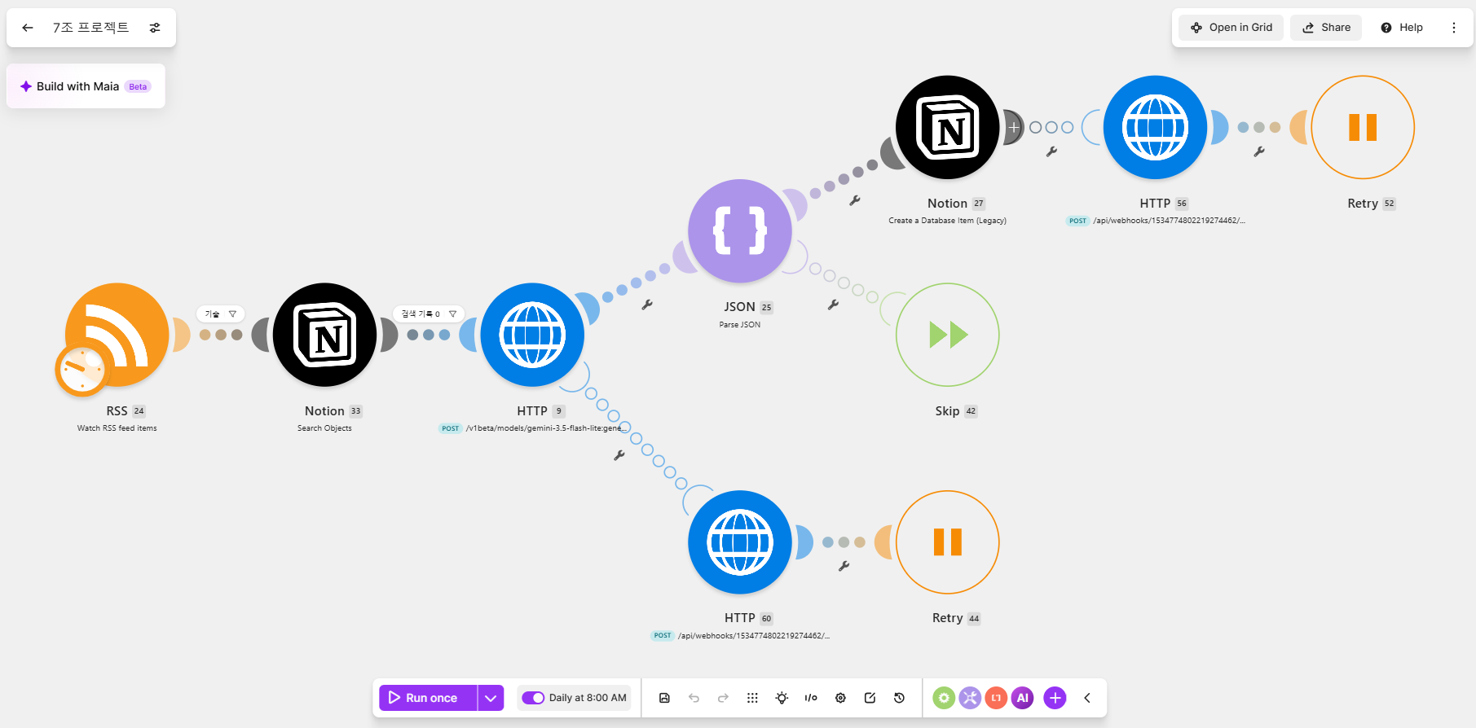
그림 1. Make 자동화 워크플로우

② Make 실행 결과(History)
Schedule Trigger가 2026년 8월 8일 오전 8시 0분 10초에 실행되었고, RSS 수집부터 Notion 저장까지 정상 수행되었다.

- RSS 뉴스 수집
- 중복 기사 확인
- Gemini API 호출
- Parse JSON
- Notion 저장

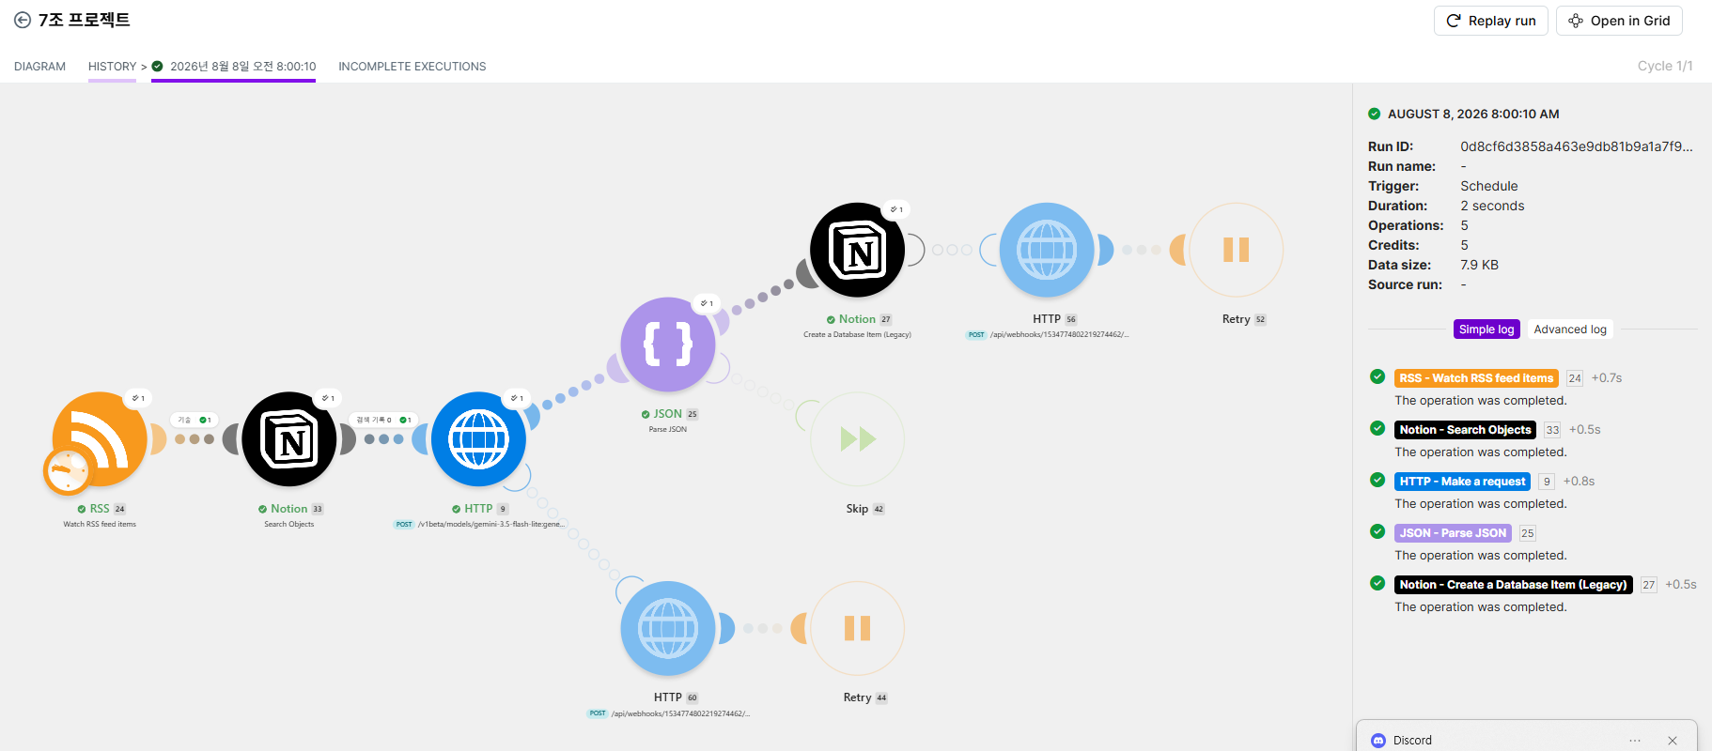
그림 2. Make 실행 History

③ Notion Database 저장 결과
자동화 실행 후 Notion 데이터베이스에 정상적으로 저장된 결과이다.

저장된 정보
- 뉴스 본문 제목
- AI 뉴스 요약
- 뉴스 주소
- 뉴스 발행 일자
- 감성
- 이미지 생성 프롬프트

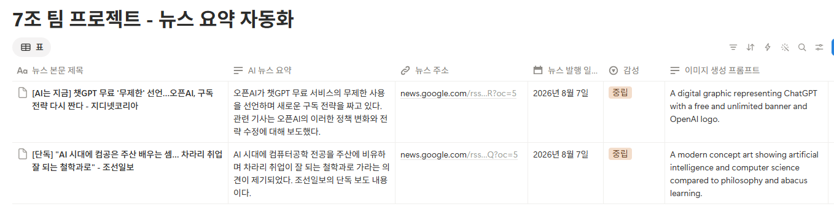
그림 3. Notion 저장 결과

④ 주요 오류 발생 시 알림

오류 발생 시 디스코드 Webhook을 통해 시나리오명, 모듈명, 오류 메시지, 발생 시간을 자동 전송하도록 구성하였다.
이를 통해 문제 상황을 즉시 파악하고 빠르게 대응할 수 있도록 하였다.

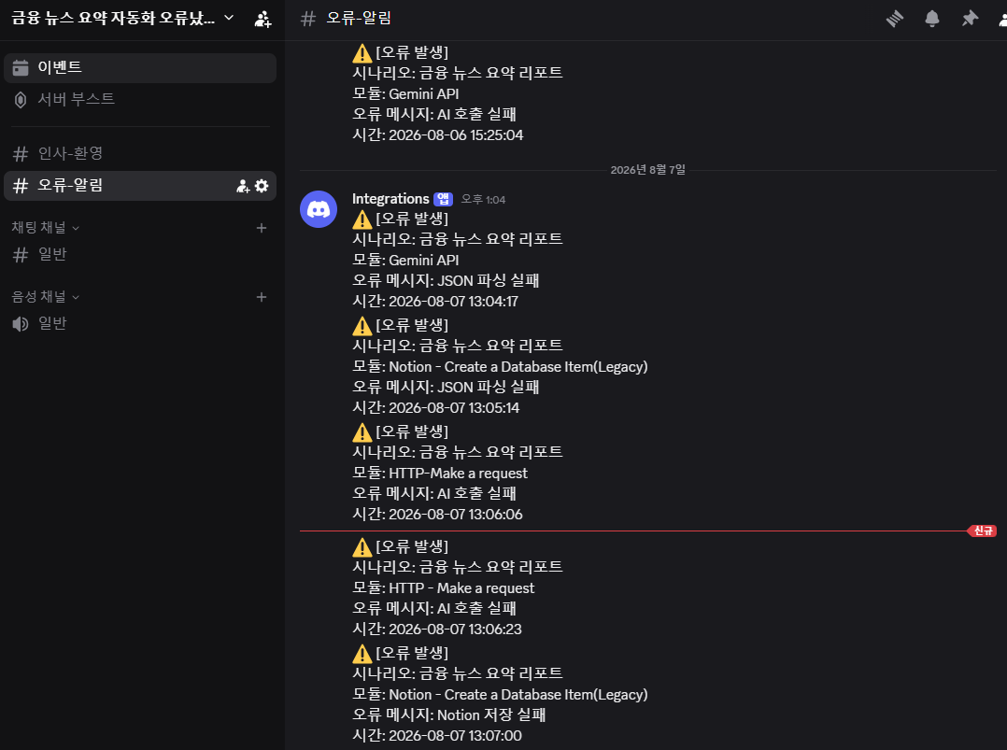
그림 4. HTTP모듈과 노션모듈 에러시 디스코드 채널에 알림보낸 모습

위 결과를 통해 Google News RSS Feed를 이용한 기술 뉴스 수집, Google AI Studio(Gemini API)를 활용한 기술 뉴스 요약 및 감성 분석, Parse JSON을 이용한 데이터 처리, 그리고 Notion 데이터베이스 자동 저장이 정상적으로 수행됨을 확인하였다. 또한 Make의 Schedule Trigger를 이용하여 매일 오전 8시에 자동 실행되도록 설정하였으며, History를 통해 예약 실행이 정상적으로 수행된 것을 확인하였다.
이를 통해 사람의 개입 없이 기술 뉴스를 자동으로 수집하고, AI를 이용해 요약 및 감성 분석을 수행한 후 Notion 데이터베이스에 저장하는 자동화 시스템을 성공적으로 구현하였음을 확인하였다.

